Полисахариди

1. Шта су полисахариди?
Полисахариди су природни полимери чији се молекули састоје од великог броја остатака глукозе.
nC₆H₁₂O₆ → (C₆H₁₀O₅)_{n} + ( n – 1) H₂O
моносахарид полисахарид

2. Који су најраспрострањенији полисахариди и која је њихова улога?
Најраспрострањенији полисахариди у природи су: целулоза која изграђује ћелијске зидове биљака и скроб који је резервна храна биљака.
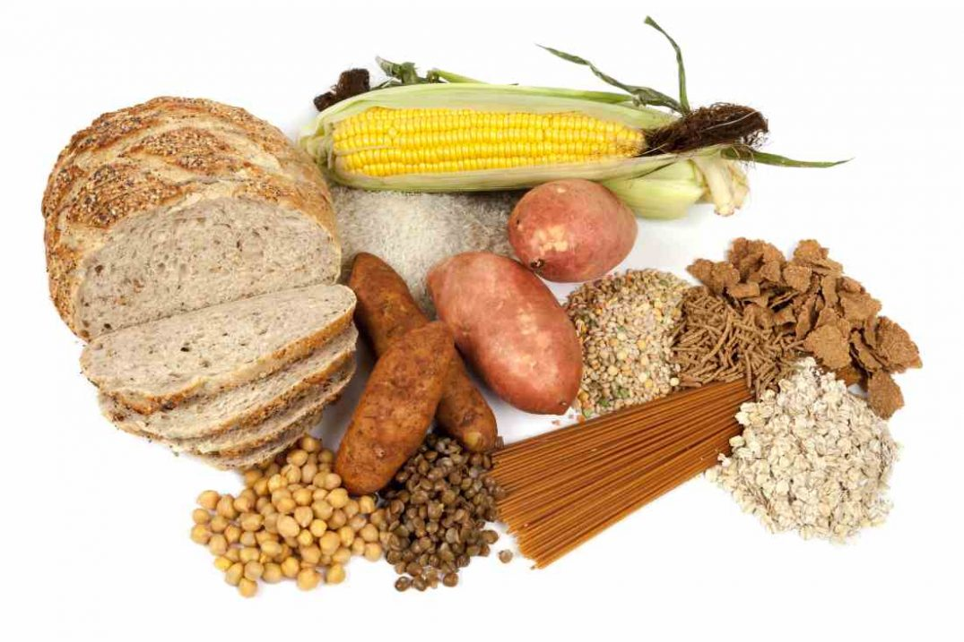
3. Које намирнице су богате скробом?
То су житарице и кромпир.

4. Која је разлика у структури и особинама између скроба и целулозе?
Скроб и целулоза се разликују по структури (скроб има разгранате ланце – скробна зрна, а целулоза дугачке ланце – целулозна влакна) и растворљивости у води (не растварају се у хладној води, у топлој води мало се раствара скроб и добија се скробни лепак).

5. Како се може доказати присуство скроба у намирницама?
Скроб се доказује помоћу раствора јода (ако се кап раствора јода дода на намирнице које садрже скроб јавља се карактеристична плава боја).

6. Који је значај скроба за људски организам и где се све користи?
Исхрана људи и животиња подразумева свакодневну употребу скроба, јер његовом разградњом се добија енергија која је потребна за одржавање телесне температуре и рад мишића. Осим тога скроб се користи за прављење лепка за поштанске марке и коверте, добијање етанола и као пунилац за боје.
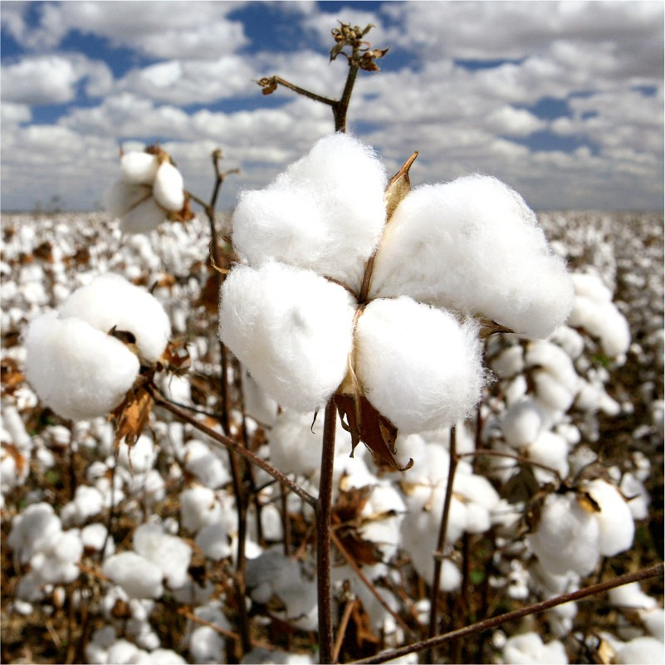
7. Који је значај целулозе и где се користи?
Целулоза нема хранљиву вредност, јер у људском организму не постоји ензим који би је разградио, али у организму доприноси другим значајним процесима.
Целулоза се користи за израду папира, вате, целофана, експлозива и вештачких влакана. Памук садржи 90% целулозе.

Кључни појмови: угљени хидрати, полисахариди, скроб, целулоза.

Питања:

1. Шта су полисахариди?

2. Који су најпознатији полисахариди, где се користе?

3. Повежи следеће угљене хидрате са њиховом применом.

фруктоза заслађивање намирницама
сахароза сладолед
лактоза лепак за папир
целулоза производња хартије
скроб

4. Испод сваке фотографије напиши назив угљеног хидрата који је најзаступљенији у плоду, производу.


   

